10-сынып Жаратылыстану-математика бағыты
Аптасына 4 сағат Қысқа мерзімді сабақ жоспары №5
Бекітемін:
Бөлім: |  | Функция, оның қасиеттері және графигі
Педагогтің аты-жөні: |  | Умбетова Меруерт Мирзамидиновна
Күні:
Сынып: 10 |  | Қатысқандар саны: Қатыспағандар саны:
Сабақтың тақырыбы: |  | Функция және оның берілу тәсілдері. Функциялардың графиктерін түрлендіру
Оқу бағдарламасына сәйкес оқыту мақсаттары: |  | 10.4.1.2 - функция графигіне түрлендірулер орындай алу (параллель көшіру, сығу және созу);.
Сабақтың мақсаты: |  | • параллель көшіре алады; • соза алады; • сыға алады; • түрлендірулердің композициясын орындайды.
Құндылықтар: |  |  | Еңбекқорлық және кәсіби біліктілік  Еңбекқорлық: тапсырмаларды мұқият орындап, есеп шығаруда шыдамдылық танытады.  Кәсіби білік: дәл есептеу, логикалық ойлау және математикалық тілде дұрыс жауап беру арқылы кәсібилікке қадам жасайды.
Сабақ барысы:
Уақыты/  кезеңдері | Педагогтің әрекеті |  |  | Оқушының әрекеті |  | Бағалау | Ресурстар
Ұйымдас-  тыру кезеңі  5мин | Сәлемдесу;  Сыныптағы оқушылардың көңіл күйлерін сұрап, жағымды ахуал туындату;  Оқушыларды түгелдеу;  Сабақтың мақсатымен таныстыру |  |  | Мұғаліммен сәлемдесу;  Сыныпта жағымды ахуал туындату, бір-біріне жақсы тілектерін білдіру;  Сабақтың мақсатын мұғаліммен бірге ашу, сұрақтар туындаса мұғалімнің көмегіне жүгіну |  | Ауызша бағалауды қоданамын  «Өте жақсы»  «Жарайсың» | Тақта;  Оқулық;
Сабақтың  басы  10 минут | Бүгінгі тақырыпты қысқаша слайдпен түсіндіреді, мысалдар келтіреді  Оқушылар берілген тапсырмаларды орындайды; көмек керек болса мұғалім көмегіне жүгінеді  Функциялардың графиктерін түрлендіру  функциясының графигін қарапайым түрлендіру келесі кестеде көрініс табады. |  |  |  |  | Мактау мадақтау арқылы бағалау:  Жарайсың!  Өте жақсы!  Жақсы!  Керемет! | Тақта;  Слайд;  Оқулық  10-сынып, Алгебра, авторы Шыныбеков Ә.Н..-Алматы,  Атамұра 2019
  түрлендіру | түсіндірме | сурет
  y = f (x + c)  c – сан, | Егер c > 0 болса y=f (x) функциясының графигі | c |бірлікке солға жылжиды | 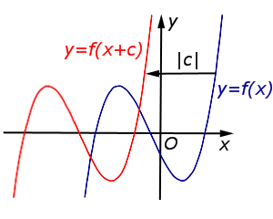
  y = f (x + c)  c – сан, | Егер c < 0 болса y=f (x) функциясының графигі | c |бірлікке оңға жылжиды | 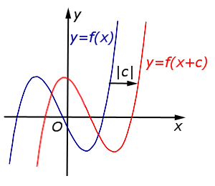
  y = f (x) + c,  c – сан | Егер c > 0 y = f (x) функциясының графигі жоғары қарай | c | бірлікке жылжиды | 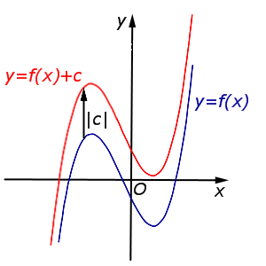
  y = f (x) + c,  c – сан | Егер c < 0 y = f (x) функциясының графигі | c | бірлікке төмен жылжиды | 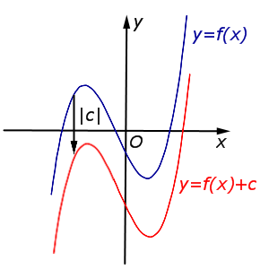
Сабақтың  ортасы  25минут | Оқулықтан бекіту тапсырмаларын орындатамын  №1мысал  y = x² + 4x + 4 функциясын графигін салыңдар. Берілген функцияны у=(x + 2)² түрінде жазып алып, алдымен у=x² функциясының графигін түрлендіреміз  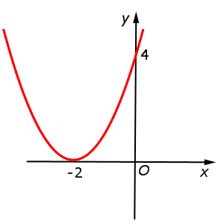  Дескриптор: Білім алушы  - параллель көшіруді қолданады;  - созуды орындайды;  - түрлендірулердің композициясын орындайды. |  |  | Берілген тапсырмаларды орындау  №2 мысал  №2 мысал:  y = x² + 2 = f (x)+ 2  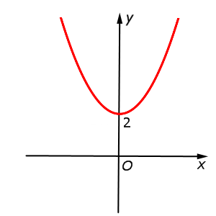  Дескриптор: Білім алушы  - берілген функциясының графигін салады;  - параллель көшіруді қолданады  ; - түрлендірулердің композициясын орындайды. |  | ҚБ: «Плюс, минус, қызықты» әдісі арқылы оқушылар бірін бірі бағалайды | Тақта;  Слайд;  Оқулық  10-сынып, Алгебра, авторы Шыныбеков Ә.Н..-Алматы,Атамұра 2019
 | №1.74  Қандай функцияның графигін Ох өсіне параллель көшіргенде төмендегі функциялардың графигі функциялардың графигі салынатынын ауызша анықтап, осы екі функцияның графиктерін бір координаталық жүйеге салыңдар  - у=(x -2)²  - y = x² + 6x + 9  - у=(x +1)³  - $у=\frac{1}{x+3}$  - $у=\frac{1}{x-3}$  - $у=-\frac{1}{x-2}$  Дескриптор:  -Функция графигін салуды біледі.  -Oх осіне параллель көшіруді қолданады.  -Нәтижені координаталық жазықтықта көрсетеді. |  |  | №1.76  Параллель көшіру арқылы функцияның графигін салыңдар  - у=(x -3)² +1  - y = x² + 3  - y = x³ + 1  - $у=\frac{1}{x}+3$  - $у=\frac{1-х}{x}$  - $у=-2-\frac{1}{x}$  Дескриптор: Білім алушы  - берілген функциясының графигін салады;  - параллель көшіруді қолданады  ; - түрлендірулердің композициясын орындайды |  | ҚБ: Бас бармақ арқылы бір-бірін бағалау.   | Тақта  Бор  Кітап  Дәптер  Интерактивті тақта  Бағалау парақтары
 | №1.77  Қандай функцияның графигін қолданып, төмендегі функцияның графигін Оу өсіне параллель бағытта созу немесе сығу арқылы салуға болатынын ауызша анықтаңдар және ол график неше есе созылады не сығылады?  $$у=\frac{1}{3}х^{2} у=3х^{2}$$  $$у=\frac{5}{3}х^{2} у=\frac{2}{х}$$  Дескриптор:  -Графикті параллель көшіру арқылы өзгертеді.  -Функциялардың графиктерін салыстырады.  -Нәтижені талдап қорытынды шығарады. |  |  | №1.80  Қандай функцияның графигін параллель көшіргенде және кандай векторга көшіргенде берілген функцияның графигі алынады?  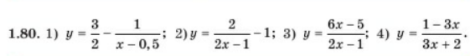  Дескриптор:  -Функция графигін берілген векторға көшіреді.  -Көшіруден кейінгі жаңа функцияны жазады.  -Жауапты нақты көрсетеді. |  | «Екі жұлдыз бір ұсыныс» . | Тақта  Бор  Кітап  Дәптер  Интерактивті тақта  Бағалау парақтары
 | 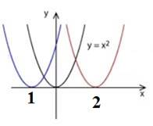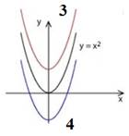  Топтық жұмыс.  1. Қандай түрлендіру жүзеге асты?  2. Түрлендірудің өрнегін тұжырымдаңыз.  Берілген тапсырма бойынша өз ойларын ортаға салып, пікірлерін білдіріп, топтық талдау жасайды. Талқылау нәтижесінде өзара бір келісімге келіп есепті орындайды.  Жауаптар:  y=(x+1)²  y=(x-2)²  y=x²+3  y=x²-4 |  |  |  |  | Дескриптор: Функцияның түрлендірудің өрнегін тұжырымдайды.   | Тақта  Бор  Кітап  Дәптер  Интерактивті тақта  Бағалау парақтары
Сабақтың  соңы  5  минут | Қорытындылау.  Рефлексия.  Тіркесті толықтырыңыз:  «Бүгін мен сабақта ... білдім»  «Бүгін мен сабақта ... үйрендім»  «Бүгін мен сабақта ... таныстым»  «Бүгін мен сабақта ... қайталадым»  «Бүгін мен сабақта ... бекіттім»  Үй тапсырмасын беремін |  |  |  | Сабақты қорытындылау:  Өтілген мақсат бойынша сұрақтар қою арқылы сабақты қорытындылаймын.  1.Сабақтың мақсаты қандай болды?  2.Сабақтың мақсатына жету үшін нені білу керек?  3.Нені түсінбедіңдер?  Сабақ соңында оқушылардан рефлексия алу:  - тақырып бойынша не білемін?  - тағы не білгім келеді?  - не істей аламын?  Үйге тапсырма:№ | Ынталандыру сөздерін қолдану «жақсы», «жарайсың», «өте жақсы»  1-10 баллдық жүйеде бағаланады | Бағалау парақтары;  оқулық;

